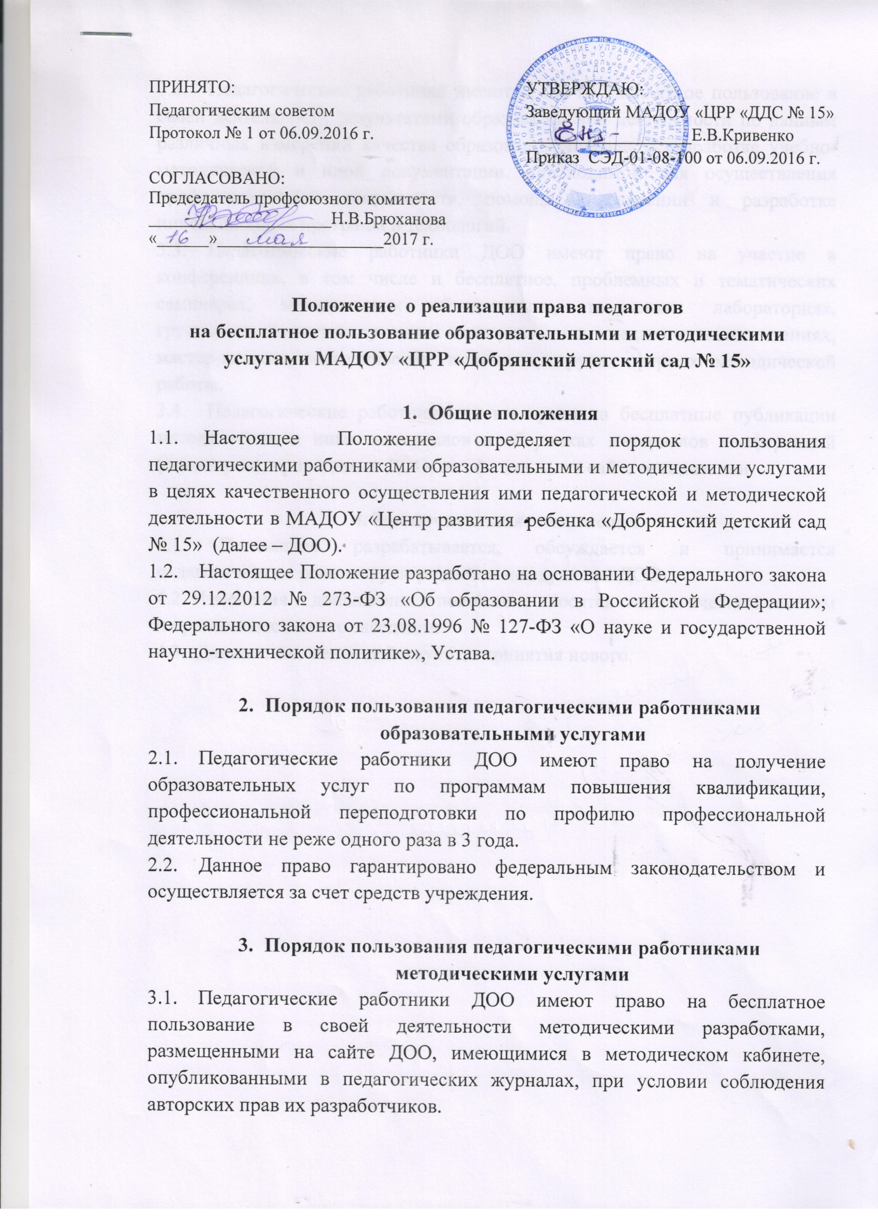

  - Педагогические работники имеют право на бесплатное пользование в своей деятельности результатами образовательной деятельности по данным различных измерений качества образования, помощь в разработке учебно-методической и иной документации, необходимой для осуществления профессиональной деятельности, помощь в освоении и разработке инновационных программ и технологий.
  - Педагогические работники ДОО имеют право на участие в конференциях, в том числе и бесплатное, проблемных и тематических семинарах, методических объединениях, творческих лабораториях, групповых и индивидуальных консультациях, педагогических чтениях, мастер-классах, методических выставках, других формах методической работы.
  - Педагогические работники имеют право на бесплатные публикации методических и иных материалов в сборниках материалов конференций (семинаров), проводимых ДОО, на официальном сайте организации.

4. Заключительные положения
4.1. Положение разрабатывается, обсуждается и принимается педагогическим советом, утверждается заведующим ДОО.
4.2. Изменения и дополнения в положение вносятся педагогическим советом и принимаются на его заседании.
4.3. Данное положение действует до принятия нового.

